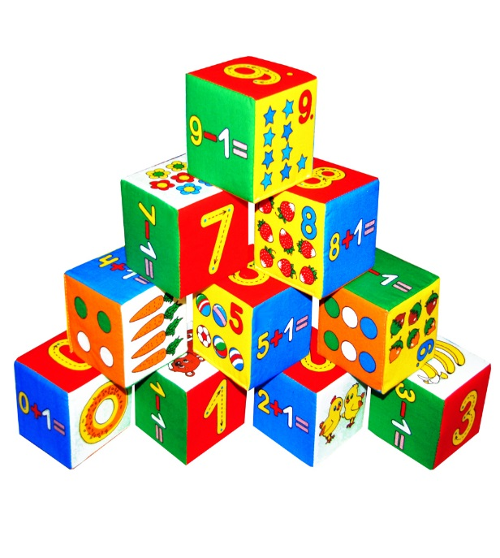
Консультация для родителей.
«Математика у вас дома».
Дергунова Л.В.
Принципиально важно, чтобы математика вошла в жизнь детей не как
теория, а как знакомство с интересным новым явлением окружающего мира.
Основное усилие и педагогов, и родителей должно быть направлено на то, чтобы воспитать у дошкольника потребность испытывать интерес к самому процессу познания, к преодолению трудностей, к самостоятельному поиску решений. Важно воспитать и привить интерес к математике.
Мамам и папам, бабушкам и дедушкам хочу напомнить, что принудительное обучение бесполезно и даже вредно. Выполнение заданий должно начинаться с предложения: «Поиграем?».
Обсуждение заданий следует начинать тогда, когда малыш не очень возбужден и не занят каким -либо интересным делом: ведь ему предлагают поиграть, а игра-дело добровольное!Пожертвуйте ребенку немного своего времени. В программе по формированию элементарных математических представлений для детских садов выделены основные темы: «Количество и счет», «Величина», «Форма», «Ориентировка в пространстве и времени», согласитесь, всем этим понятиям вы можете уделить внимание и в повседневной жизни.

Игры, в которые можно играть в любое время:
«Дорожки».
Данная игра поможет развить у ребенка наблюдательность, математические представления.
Предложите малышу вместе построить дорожки из комнаты на кухню, по которой вы пойдёте. Сегодня вы пойдёте по длинной и узкой дорожке или по короткой и широкой? Пусть малыш сам выбирает и ведёт вас, ваша задача проговаривать, по какой дорожке вы шагаете. «Маленькие ножки идут по короткой и узенькой дорожке», или «А большие ноги идут по длинной и широкой дороге».
«Что или кто больше, длиннее, выше?»
Измеряйте разные вещи – дома своими ладошками или ступнями. Помните мультик про 38 попугаев – отличный повод пересмотреть его и проверить, какой рост у мамы или папы, сколько ладошек «поместится» в любимом диване.
«Мячи»
Понятия пространственного расположения легко усваиваются в игре с мячом: мяч над головой (вверху), мяч у ног (внизу), бросим вправо, бросим влево, вперед — назад. Задание можно и усложнить: ты бросаешь мяч правой рукой к моей правой руке, а левой рукой — к моей левой. В действии малыш гораздо лучше усваивает многие важные понятия.
«Далеко ли это?»
В комнате выберите какой-нибудь объект на недалеком от вас расстоянии, например,телевизор, и сосчитайте, сколько до нее шагов. Затем выберите другой объект и также сосчитайте шаги. Сравните измеренные шагами расстояния — какое больше? Постарайтесь вместе с ребенком предположить, сколько шагов потребуется, чтобы подойти к какому-то близкому объекту.
«Счет на кухне»
Кухня — отличное место для постижения основ математики. Ребенок может пересчитывать предметы сервировки, помогая вам накрывать на стол. Или достать из холодильника по вашей просьбе три яблока и один банан.
«Кто больше найдет цифр в окружении?»
Обращайте внимание на цифры, которые окружают нас в повседневной жизни, в различных ситуациях, например, на циферблате, в календаре, в рекламной газете, на телефонном аппарате, страница в книге, номер вашего дома, квартиры, номер машины.
Предложите ребенку вместе с вами рассмотреть цифры на телефоне, назвать их сначала в прямом, а потом в обратном порядке, сказать номер своего телефона; поинтересоваться, есть ли в номере одинаковые цифры.

«Какое число пропущено?»
Ребенок закрывает глаза, а вы в этот момент стираете одну из нарисованных на листе цифр, которые следуют по порядку. Ребенок должен сказать, какой цифры нет, и где она стояла.

«Охота»
Предложите малышу поиграть в охоту. Пусть он попробует найти что-нибудь похожее на круг и показать вам. А теперь квадрат или прямоугольник. Играть в эту игру можно везде.

«Где больше воды?»
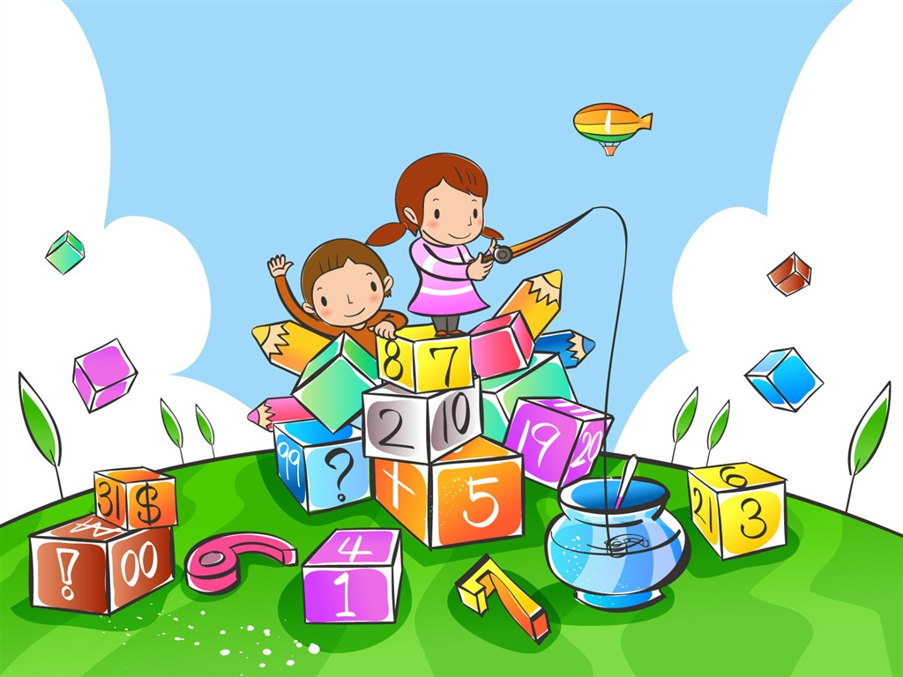
Когда ребенок купается, выдайте ему набор разнообразных чашек – мерных чашек, пластиковых кувшинчиков, воронок, разноцветных стаканчиков. Пусть переливает воду на здоровье. Поговорите о том, где воды больше. Налейте воду в два одинаковых стаканчика и спросите кроху, одинаково ли воды в обоих сосудах? А теперь перелейте воду из одного стаканчика в высокий и тонкий стакан, а воду из другого стаканчика – в широкий и низкий стакан. Спросите, где больше? Скорее всего, ответ будет любопытным.

